**Photogram - сподели движението!**

[**https://photogram.sliven.org**](https://photogram.sliven.org)

**Автори:**

**Деян Пламенов Пейчев**ППМГ “Добри Чинтулов”, гр. Сливен - 12 клас

Email: [deyan.p.peychev@gmail.com](mailto:deyan.p.peychev@gmail.com), тел. 088 6692771

**Стоян Георгиев Минчев**ППМГ “Добри Чинтулов”, гр. Сливен - 12 клас

Email: [stoyan@astrapaging.com](mailto:stoyan@astrapaging.com), тел. 087 7395776

**Научен ръководител (консултант):**

**Петър Стоянов, управител**

Астра Пейджинг ЕООД – гр.Сливен

Email: [peter@astrapaging.com](mailto:peter@astrapaging.com) Телефон: 087 8624434

В днешно време, все повече хора запазват своите преживявания в паметта на дигиталните си устройства. Голяма част от снимките, които прави всеки от нас са свързани с неговите пътешествия и впечатления от различни места по света.

Популярните социални мрежи (Facebook, Instagram и т.н.) наблягат на споделянето на всякакъв вид информация и социалните контакти между потребителите, което **не позволява фокусирането и обединяването снимки, отнасящи се до конкретно пътешествие** (поход в планина, автомобилна екскурзия, круиз и др.). Основният фокус на Photogram не са само снимките, а **тяхното привързване с време и пространство в едно цялостно приключение, описващо преживяването на потребителя**.

Съвременните фотоапарати и мобилни телефони автоматично записват географското местоположение, времето на заснемане и други параметри във файла със снимката, което позволява да се спести време на потребителя, като тези данни се извличат автоматично от системата и се изобразяват върху електронна карта. По този начин Photogram създава общност от хора, обичащи пътешествията и фотографията, които искат да открият красотата и магията на нашия свят.

Проектът е уеб базиран, с облачна архитектура. Основните компоненти са:

* **База данни**
* **Сървърна част (backend)**
* **Уеб интерфейс (frontend)**

**Целите, които си поставя проекта са:**

* Облачна архитектура.
* Лесен и интуитивен потребителски интерфейс, достъпен от всякакъв вид мобилни устройства.
* Автоматично извличане на координати, време на заснемане и параметри от снимките.
* Обединяване на група снимки в пътешествие и изобразяване на електронна карта.

**1. Клиентска част (frontend)**

**1.1. Angular 5**

В основата на клиентската част на Photogram е фреймуоркът на Google – Angular 5.

Angular е фреймуорк, базиран на TypeScript (типизиран JavaScript), който позволява създаването на SPA (Single Page Applications) с висока производителност.

**1.2. Materialize CSS**

За изграждането на цялостния вид на Photogram е използван фреймуоркът Materialize.

**1.3. LeafletJS**

За обединяването на снимки върху електронна карта OpenStreetMap и за създаване на цялостно пътешествие е използвана библиотеката Leaflet.

**2. Сървърна част (backend)**

**2.1. PHP Scripts**Сървърната част на Photogram е базирана на PHP скриптове, които служат като посредник на връзката между потребителският интерфейс и базата данни. Комуникацията между клиентската и сървърната част е **защитена и криптирана с SSL сертификат**.

**2.2. MySQL Database**

Данните се съхраняват в MySQL база данни, в съответните таблици, които ползват различните секции, съответно journeys, images, users. Цялата информация за потребителите, се запазват в таблицата users, а паролите се съхраняват в криптиран вид под формата на хеш за максимална защита на потребителя. В таблицата journeys се съхраняват всички пътешествия и данните за тях, като име, коментар, рейтинг и автор. В таблицата images се съхраняват данни за снимките и всички EXIF данни.

**3. Функционалност и интерфейс**

При отваряне на приложението, потребителят може да се запознае с цялостната идея на Photogram, да създаде своя профил или да влезе в системата, ако вече има съществуваш профил:

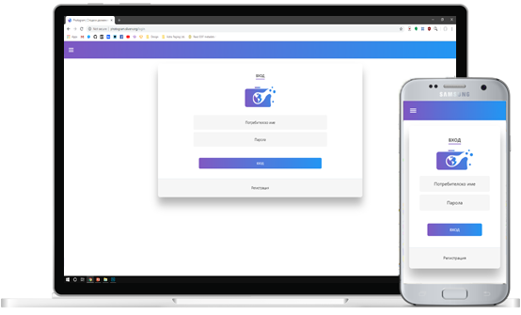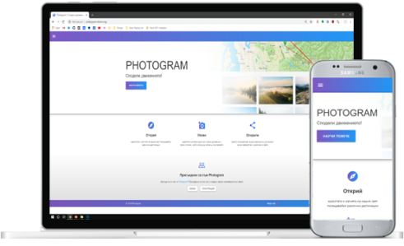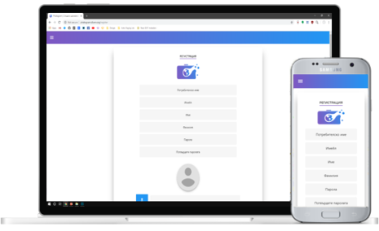

След успешен вход в системата, потребителят може да разгледа пътешествията на останалите поребители, да ги филтрира в зависимост от потребителското име на автора им или дата на създаване на пътешествието, както и да преглежда своите собствени пътешествия:

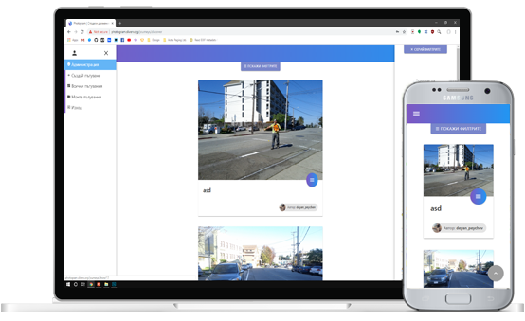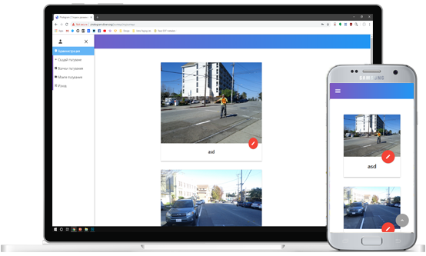

При разглеждане на детайлите за пътешествие може да се проследи целия му маршрут, да се прегледат детайлите за всяка една от снимките, като има възможност и за теглене на съответната снимка. Всяко пътешествие може да бъде оценено с една до пет звезди.

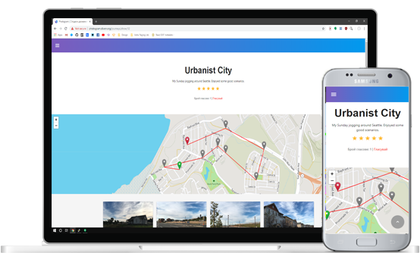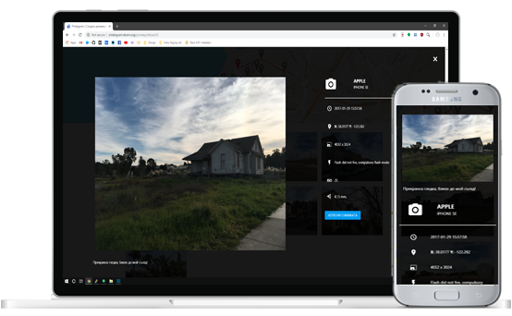

Създаването и промяната на пътешествия и описание на снимките се извършва лесно, благодарение на опростения дизайн на системата. Електронната карта се преначертава автоматично при всяко добавяне или изтриване на снимка от пътешествието, за да може да се следи маршрута в реално време.

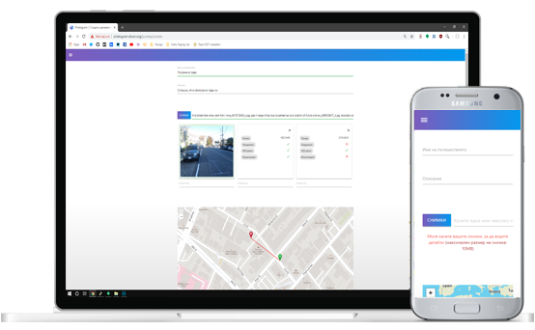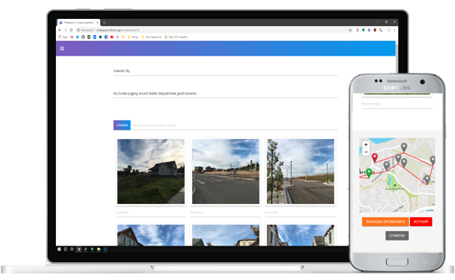

Информация за своите потребителски данни, роля и брой пътешествия са предоставени в профилната страница на всеки един потребител. Също така, всеки потребител може да посети профилната страница на други потребители, за да прегледа техните пътешествия.

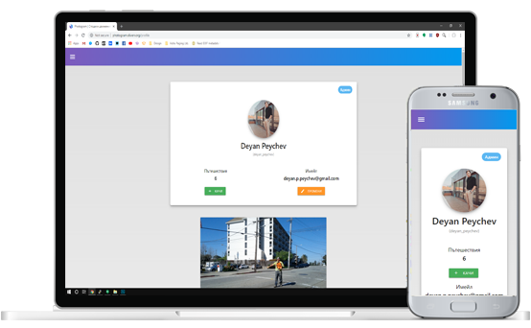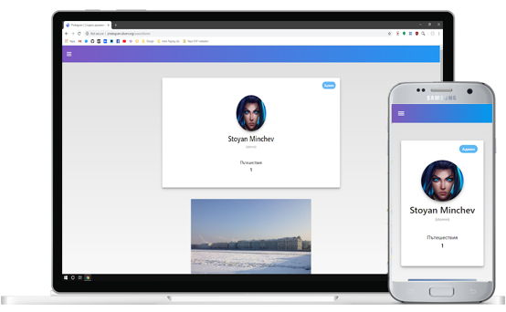

Управлението на пътешествия, снимки и потребители се извършва лесно през админ панела на системата. Администраторите имат възможност за блокиране на потребители, като при блокиране, потребителят не може да създава нови пътешествия.

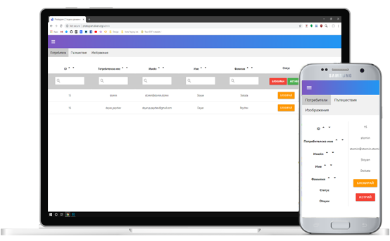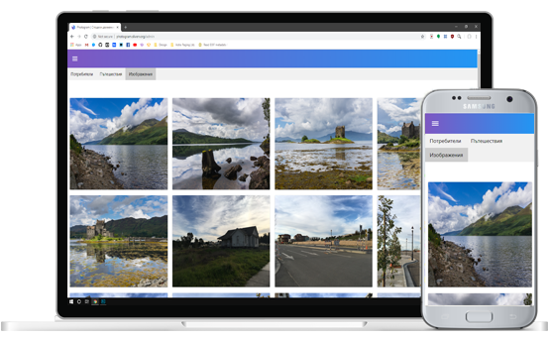

**4. Решени проблеми, тестове и бъдещо развитие**

При разработката на системата трябваше да се изучат различни технологии и да се решат редица проблеми, като:

* Уточняване на формата на съобщенията, които се връщат от сървъра към потребителският интерфейс
* Изучаване на различни структури на Backend Services и техните начини на комуникация с потребителският интерфейс
* Правилно проектиране на MySQL базата данни
* Изучаване на JWT Token (идентификационен ключ) за по - добра защита на акаунта на потребителя
* Защита на базата данни от SQL Injection и Post SQL Injection и изучаването на подобни вид атаки
* Правилно структуриране на Backend Service
* Възможно най - добро съхранение на файловете на всеки потребител
* Създаване на модерен и опростен дизайн
* Автоматично извличане на EXIF данни от снимките
* Изобразяване на снимките върху електронна карта и обединяването им в цялостно пътешествие
* Осъществяване на връзката между потребителския интерфейс (front-end) и сървърната част (back-end)

Тестовете на Photogram бяха извършени от реални потребители както на персонални компютри с различна резолюция на екрана, така и на много мобилни устройства (смартфони и таблети). Тестовите потребители направиха забележки и ценни препоръки свързани с функционалността на системата. Част от тези препоръки бяха внедрени в текущата реализация, а друга част бяха планирани за втория етап от бъдещото развитие на проекта.

Съвременните **уеб-базирани електронни карти** позволиха тази информация да бъде показана в най-удобен за потребителя вид. Като система, предназначена за хора в движение, Photogram е оптимизиран за удобно използване от **различни мобилни устройства**.

Всички задачи, които бяха поставени при планирането на проекта бяха изпълнени, а обратната връзка от тестовите потребители беше критерий за добрата функционалност и удобство при работа със системата.

Проектът предстои да бъде развит в по-голяма система, която да предостави нови функции, като във **втория етап от развитието на Photogram са планирани:**

* Създаване на мобилно приложение с цел по-лесно и по-бързо използване на платформата
* Имплементиране на система за коментари към всяко пътешествие и снимка
* Опция за добавяне на любими пътешествия и следване на потребители
* Разширяване на филтрите за търсене на пътешествия
* Популяризиране на платформата чрез споделяне и реклама в социалните мрежи

**Източници на информация:**

<https://materializecss.com/>

<https://angular.io/>

<http://php.net/docs.php>

<https://dev.mysql.com/doc/>

<https://firebase.google.com/docs/auth/admin/create-custom-tokens>

<https://www.typescriptlang.org/>

<https://leafletjs.com/>

<https://picular.co/>